# logo

兼

职

桥

项

目

伪

代

码

# 后端PDL

## 用户注册

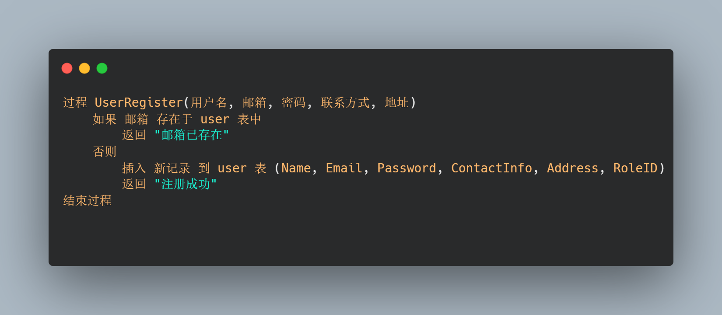

## 用户登陆

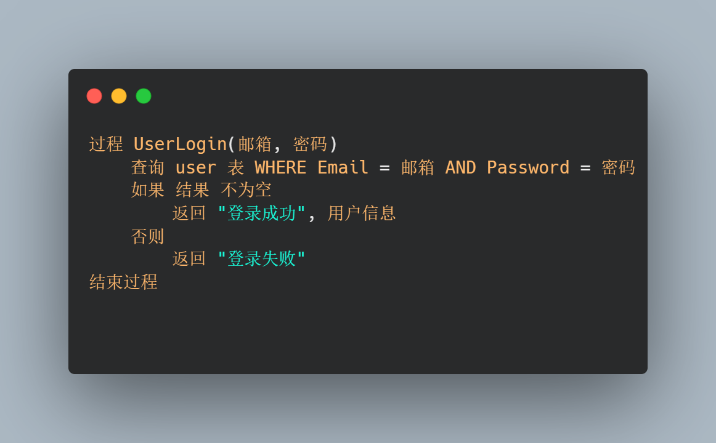

## 公司注册

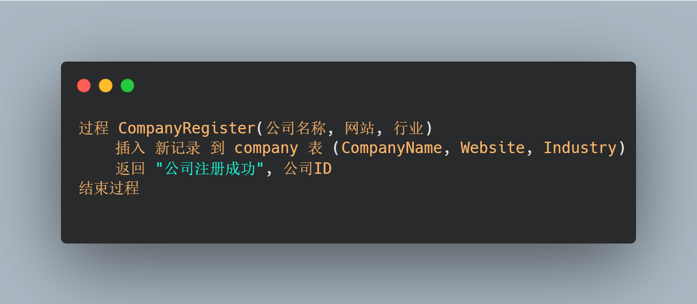雇主注册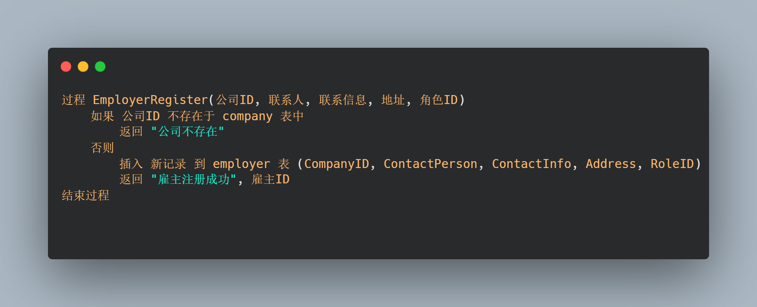

## 发布职位

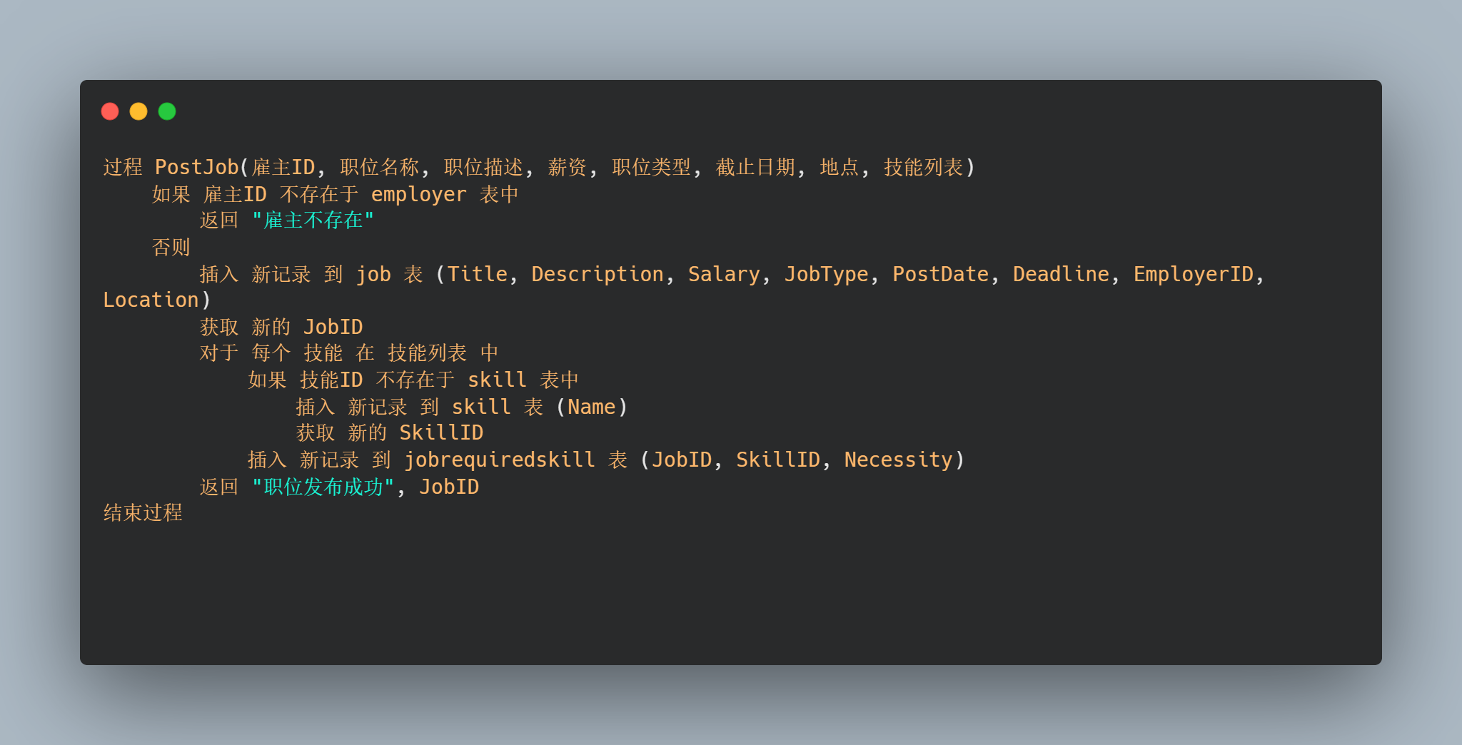

## 申请职位

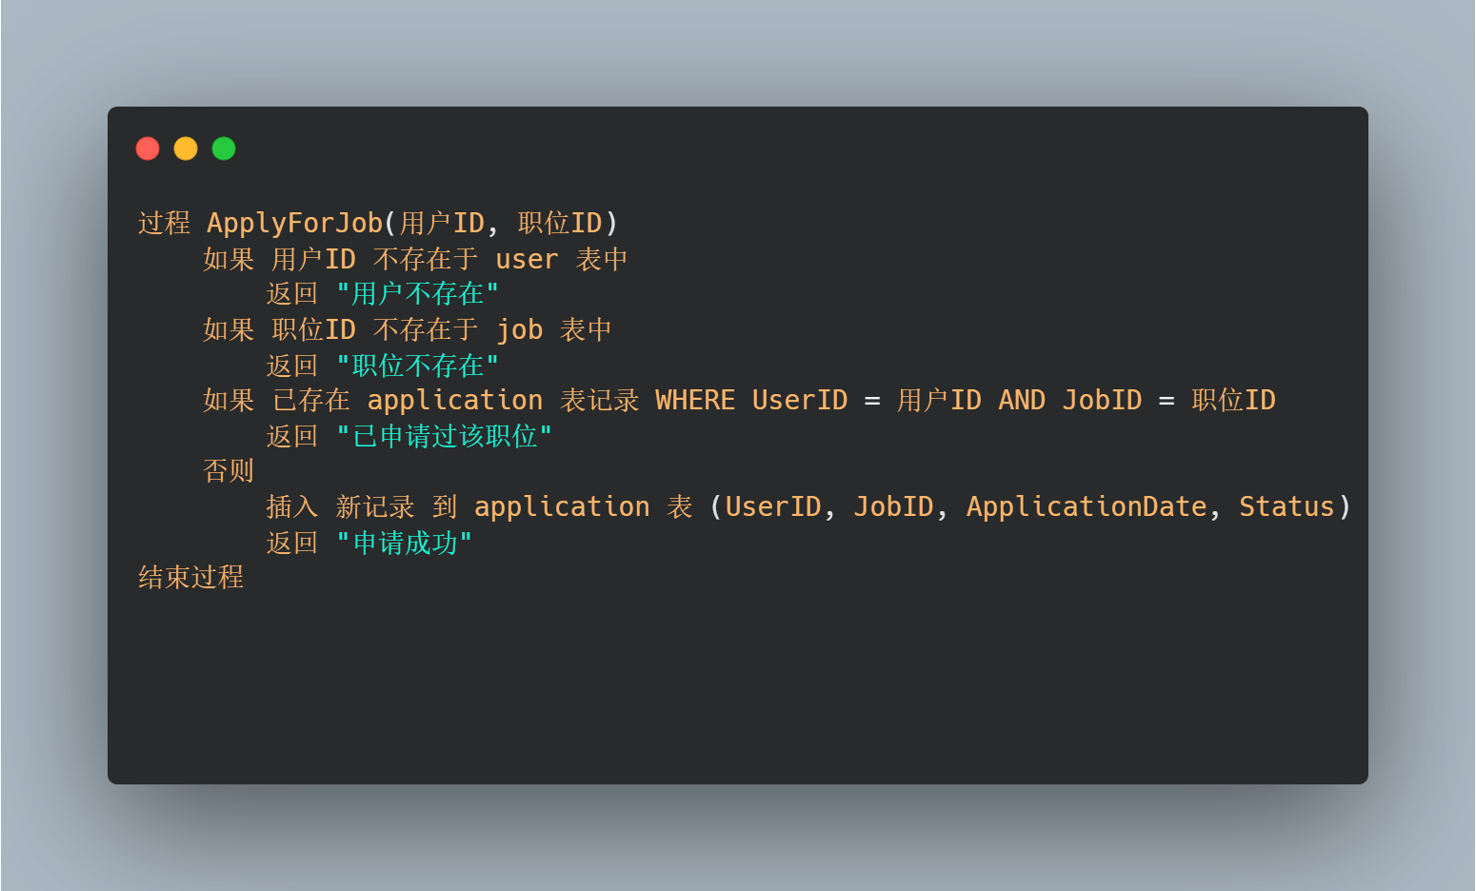

## 更新职位申请状态

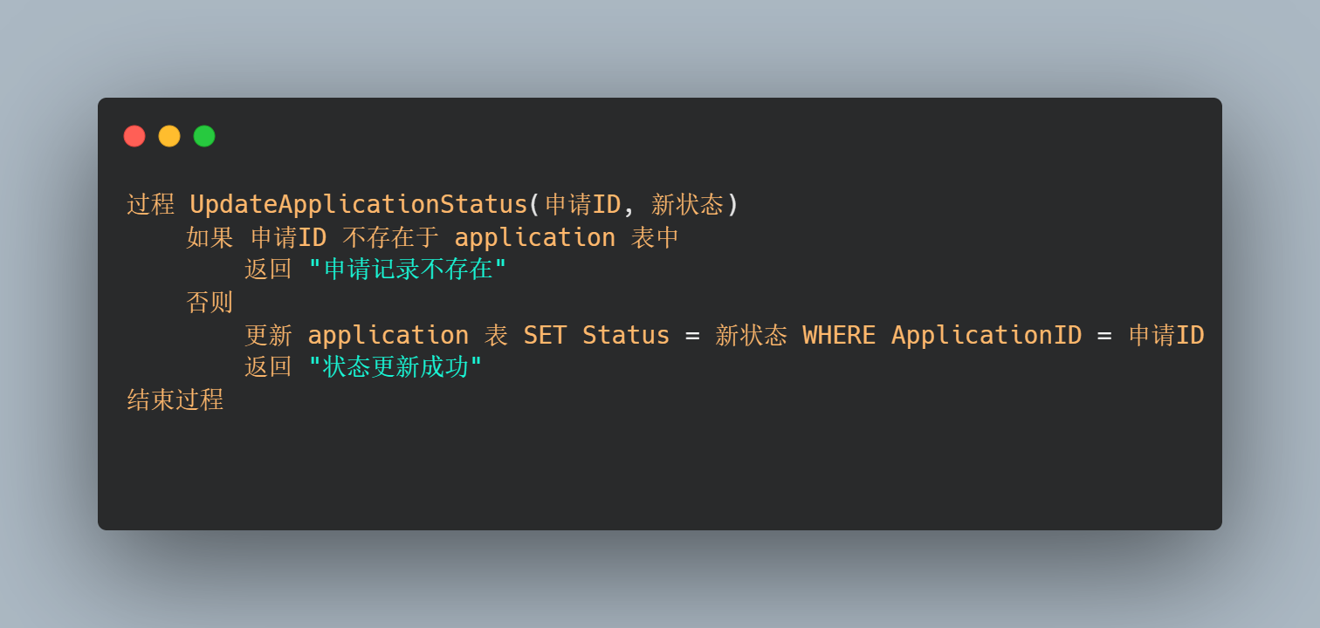

## 创建聊天会话

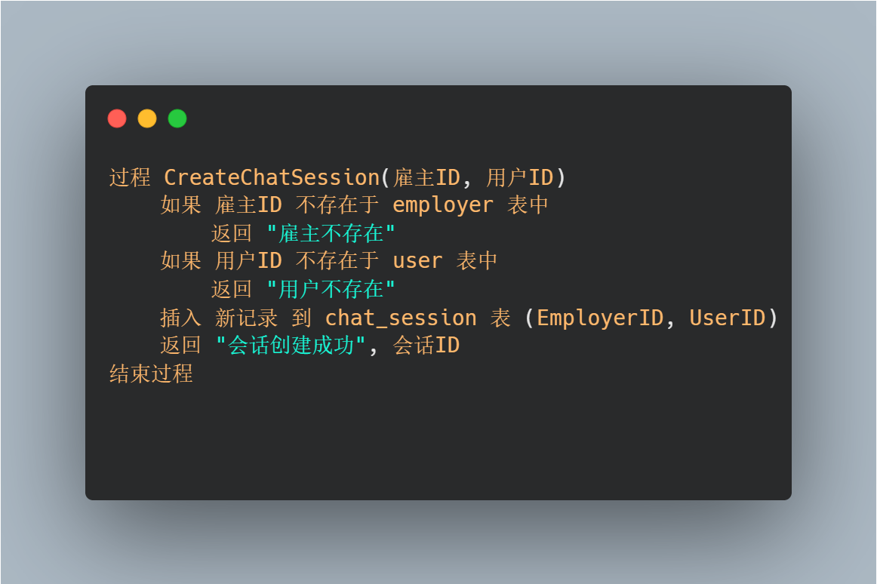

## 发送消息

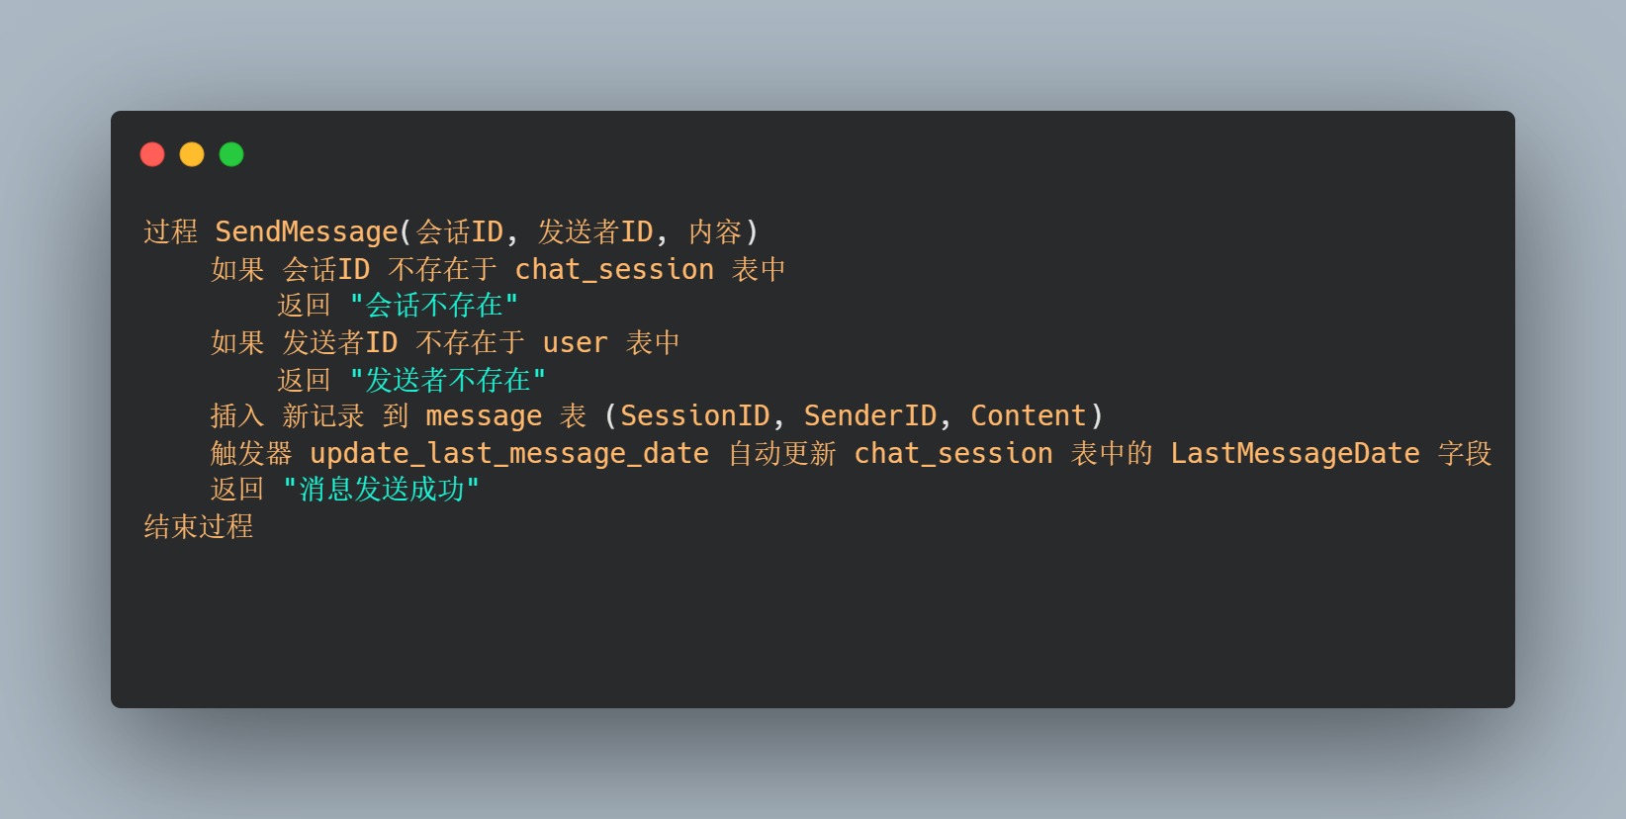

## 获取聊天记录

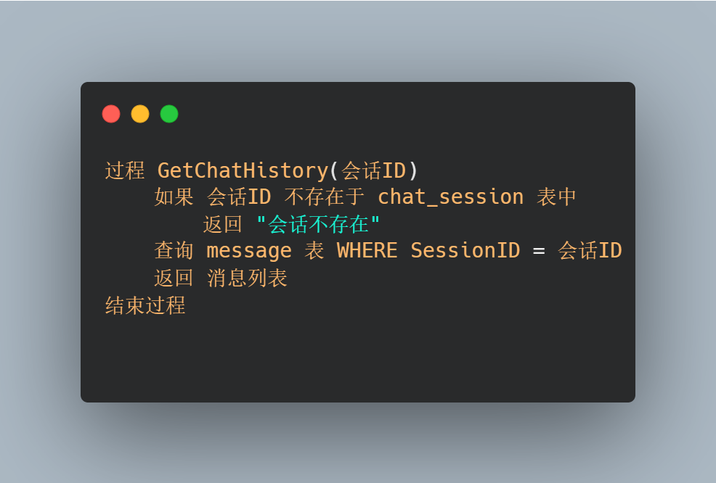

## 搜索用户

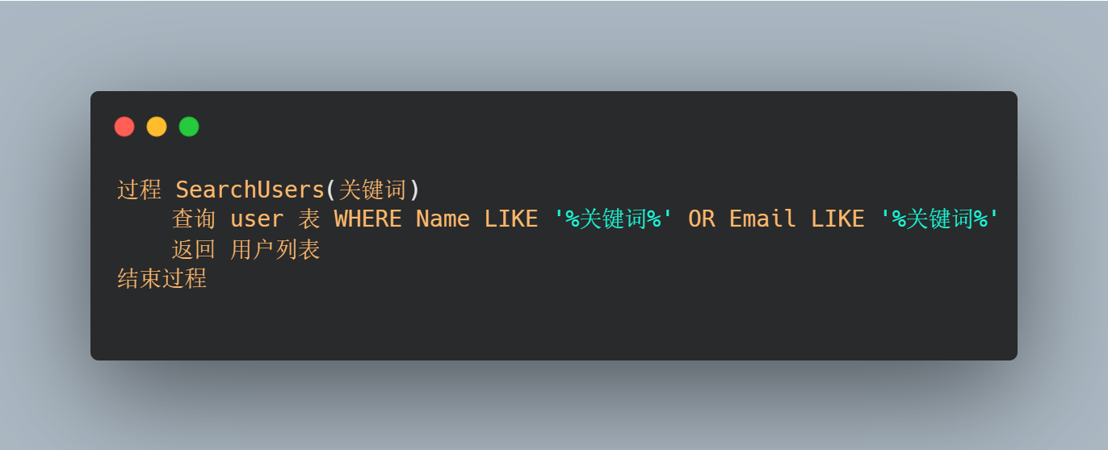

## 搜索职位

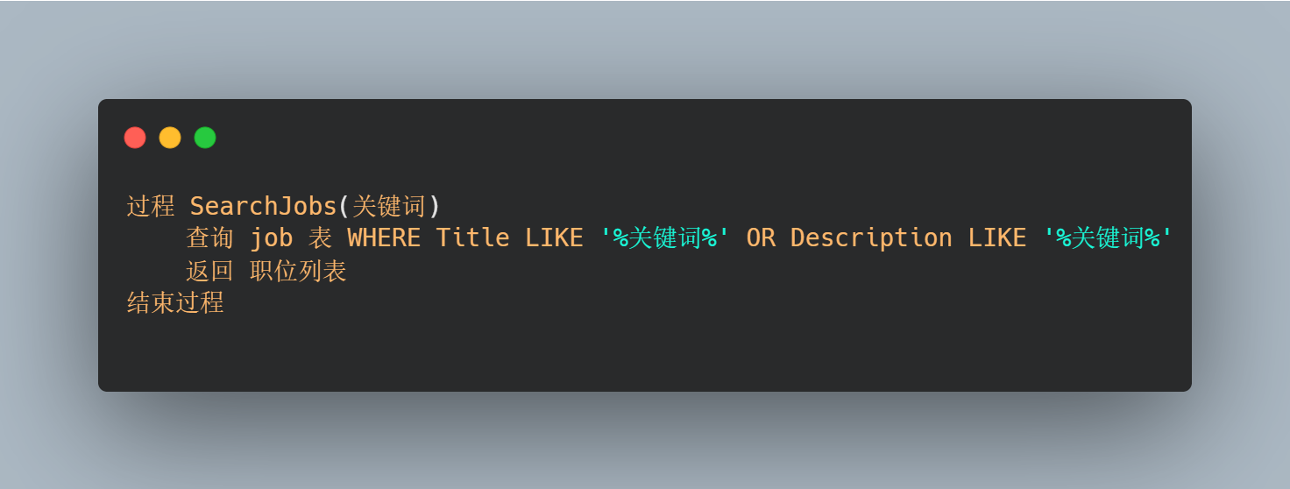

## 根据用户技能推荐职位

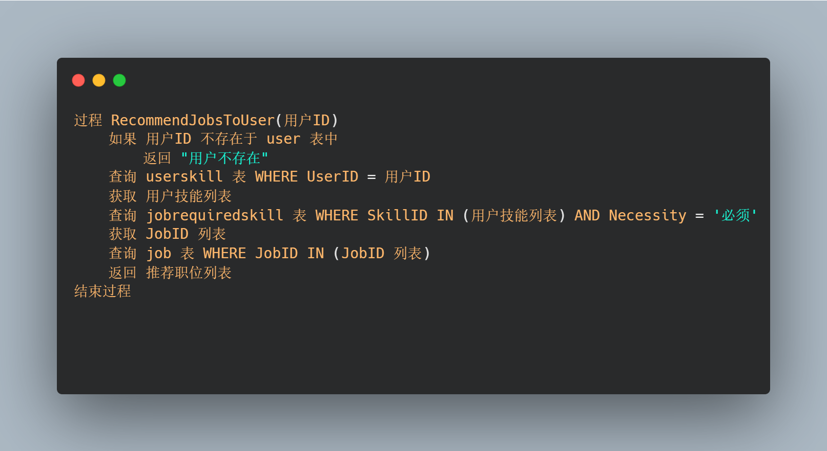

## 根据职位要求推荐用户

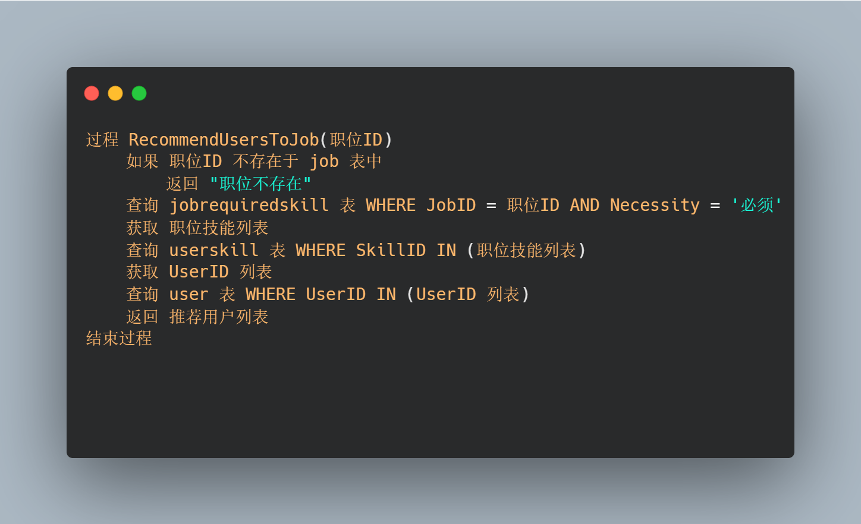

## 发送申请通知

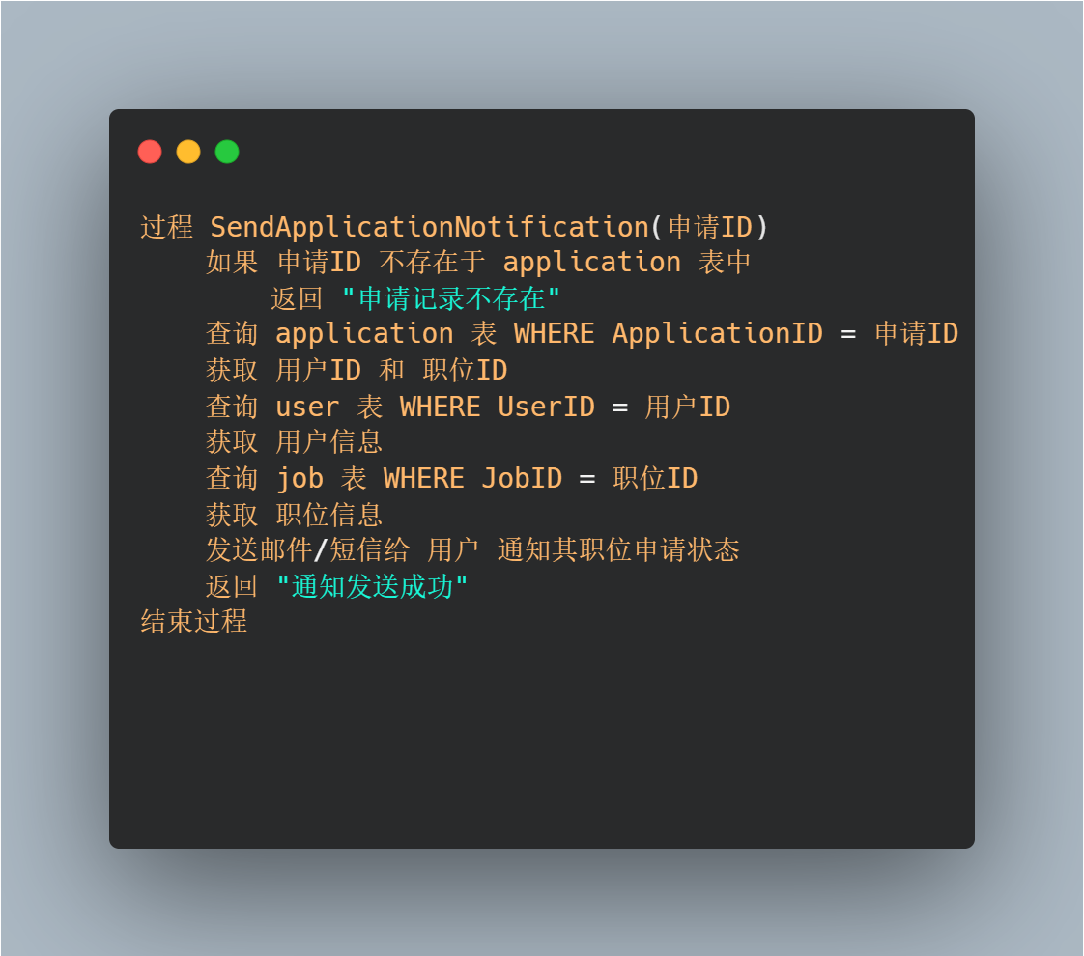

## 发送职位更新通知

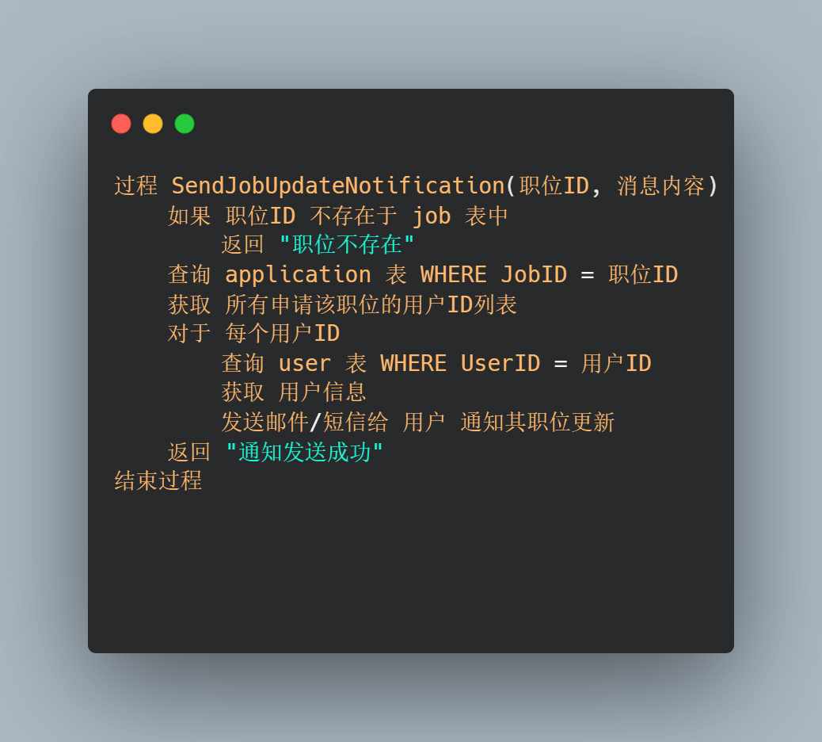

## 统计用户申请情况

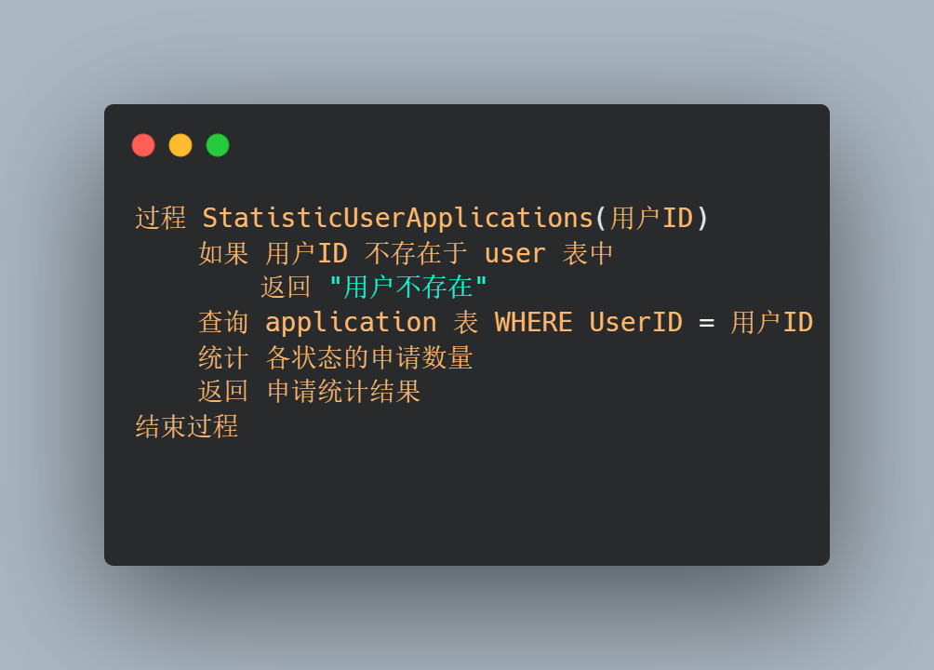

## 统计职位申请情况

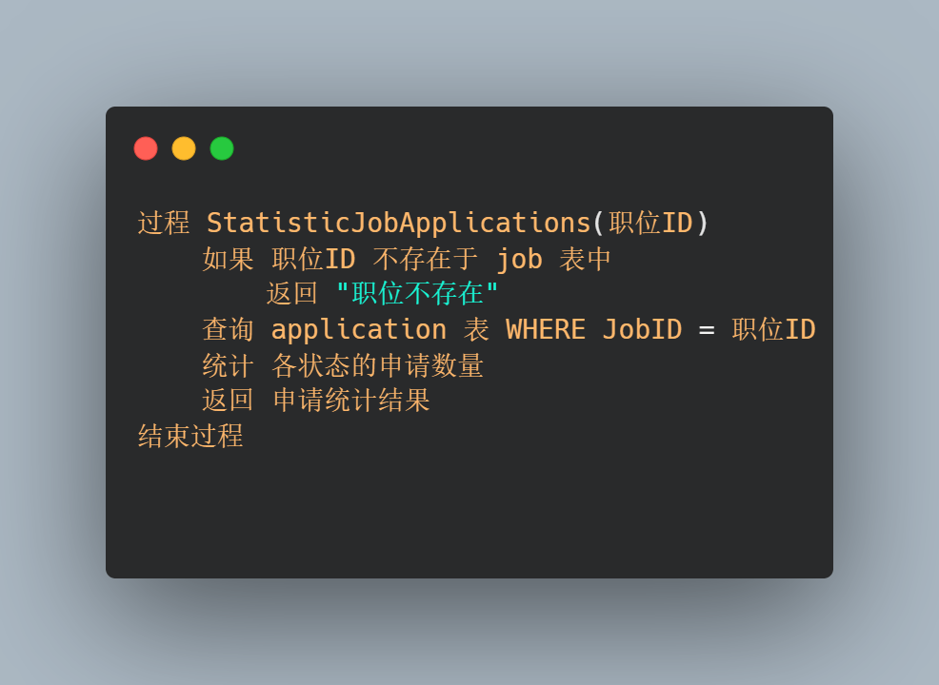

# 前端PDL

## 用户登录页面

界面名称：用户登录页面
  
目标：验证用户凭据，登录成功后跳转到主页
  
预置条件：用户未登录，页面已加载
  
后置条件：用户登录成功，跳转到主页
  
用户操作流程：
  
1. 用户在“用户名”输入框中输入文本
  
 - 界面响应：实时验证输入是否为空
  
2. 用户在“密码”输入框中输入文本
  
 - 界面响应：实时验证输入是否符合密码格式（至少6个字符含大小写和数字）
  
3. 用户点击“登录”按钮
  
 - IF “用户名”或“密码”输入框为空
  
 THEN 显示“用户名和密码不能为空”错误信息
  
 - ELSE 显示加载动画，并发送登录请求
  
4. 等待服务器响应
  
 - IF 登录成功
  
 THEN
  
 - 设置用户状态为已登录
  
 - 跳转到主页
  
 - ELSE 显示“用户名或密码错误”提示，并清空密码输入框
  
组件交互描述：
  
1. 用户名输入框：
  
 - 用户输入时触发实时验证逻辑
  
 - 验证不通过时显示错误提示
  
2. 密码输入框：
  
 - 用户输入时触发密码格式验证逻辑
  
 - 验证不通过时显示错误提示
  
3. 登录按钮：
  
 - 依赖用户名和密码输入框的内容，只有在两者均通过验证时才可点击
  
4. 注册按钮
  
 - 用于跳转至注册界面
  
5. 忘记密码按钮
  
 - 用于跳转至重置密码界面
  
异常处理：
  
1. 当网络请求超时时，显示“请求超时，请稍后重试”的提示
  
2. 服务器返回500错误时，显示“服务器错误，请稍后再试”
  
状态管理：
  
1. 登录状态：成功登录后，用户状态改为已登录
  
2. 未登录状态：默认显示登录按钮，允许用户输入凭据

## 用户注册页面

界面名称：用户注册页面
  
目标：验证用户注册内容，注册成功后跳转到登录界面
  
预置条件：用户未注册，页面已加载
  
后置条件：用户注册成功，跳转到登录界面
  
用户操作流程：
  
1. 用户在“用户名”输入框中输入文本
  
 - 界面响应：实时验证输入是否为空
  
2. 用户在“密码”输入框中输入文本
  
 - 界面响应：实时验证输入是否符合密码格式（至少6个字符包含大小写数字）
  
3. 用户在“确认密码”输入框中输入文本
  
 - 界面相应：是否和密码文本框内容一致
  
4. 用户点击“注册”按钮
  
 - IF “用户名”或“密码”输入框为空
  
 THEN 显示“用户名和密码不能为空”错误信息
  
 - ELSE 显示加载动画，并发送注册请求
  
5. 等待服务器响应
  
 - IF 注册成功
  
 THEN
  
 - 添加新的用户
  
 - 跳转到登录界面
  
组件交互描述：
  
1. 用户名输入框：
  
 - 用户输入时触发实时验证逻辑
  
 - 验证不通过时显示错误提示
  
2. 密码输入框：
  
 - 用户输入时触发密码格式验证逻辑
  
 - 验证不通过时显示错误提示
  
3. 确认密码输入框
  
 - 用户输入时触发确认密码格式验证逻辑
  
 - 验证不通过显示密码不同
  
4. 登录按钮：
  
 - 依赖用户名和密码和确认密码输入框的内容，只有在三者均通过验证时才可点击
  
异常处理：
  
1. 当网络请求超时时，显示“请求超时，请稍后重试”的提示
  
2. 服务器返回500错误时，显示“服务器错误，请稍后再试”
  
状态管理：
  
1. 注册状态：注册成功后，显示恭喜弹窗，并返回登录界面
  
2. 未注册状态：默认显示注册按钮，允许用户输入凭据

## 重置密码页面

界面名称：重置密码页面
  
目标：验证用户设置密码内容，重置成功后跳转到登录界面
  
预置条件：用户未重置，页面已加载
  
后置条件：用户密码重置成功，跳转到登录界面
  
用户操作流程：
  
1. 用户在“用户名”输入框中输入文本
  
 - 界面响应：实时验证输入是否为空
  
2. 用户在“密码”输入框中输入文本
  
 - 界面响应：实时验证输入是否符合密码格式（至少6个字符包含大小写数字）
  
3. 用户在“确认密码”输入框中输入文本
  
 - 界面相应：是否和密码文本框内容一致
  
4. 用户点击“注册”按钮
  
 - IF “用户名”或“密码”输入框为空
  
 THEN 显示“用户名和密码不能为空”错误信息
  
 - ELSE 显示加载动画，并发送注册请求
  
5. 等待服务器响应
  
 - IF 注册成功
  
 THEN
  
 - 添加新的用户
  
 - 跳转到登录界面
  
 - ELSE IF 用户不存在
  
 THEN
  
 - 弹窗提示用户不存在
  
 - ELSE IF 密码与重置前一直
  
 THEN
  
 - 弹窗提示密码不可与原状态相同
  
组件交互描述：
  
1. 用户名输入框：
  
 - 用户输入时触发实时验证逻辑
  
 - 验证不通过时显示错误提示
  
2. 密码输入框：
  
 - 用户输入时触发密码格式验证逻辑
  
 - 验证不通过时显示错误提示
  
3. 确认密码输入框
  
 - 用户输入时触发确认密码格式验证逻辑
  
 - 验证不通过显示密码不同
  
4. 登录按钮：
  
 - 依赖用户名和密码和确认密码输入框的内容，只有在三者均通过验证时才可点击
  
异常处理：
  
1. 当网络请求超时时，显示“请求超时，请稍后重试”的提示
  
2. 服务器返回500错误时，显示“服务器错误，请稍后再试”
  
状态管理：
  
1. 登录状态：成功登录后，显示用户信息并隐藏登录按钮
  
2. 未登录状态：默认显示登录按钮，允许用户输入凭据

## 首页

界面名称：首页
  
目标：展示相关兼职信息，实现查找与导航
  
预置条件：用户已登录，页面已加载
  
后置条件：用户执行操作，页面跳转或数据重新加载
  
用户操作流程：
  
1. 用户点击兼职类型文本框
  
 - 界面响应：出现下拉菜单栏展示兼职类型
  
 主显示部分重新加载，显示对应内容
  
2. 用户点击兼职薪资文本框
  
 - 界面响应：出现下拉菜单栏展示兼职薪资范围
  
 主显示部分重新加载，显示对应内容
  
3. 用户点击兼职实践文本框
  
 - 界面响应：出现下拉菜单栏展示兼职时间范围
  
 主显示部分重新加载，显示对应内容
  
  
4. 用户在“搜索内容”输入框中输入文本
  
5. 用户点击“搜索”按钮
  
 - IF “搜索内容”输入框为空
  
 THEN 显示“搜索内容不能为空”错误信息
  
 - ELSE
  
 提交表单
  
 主显示部分重新加载，显示对应内容
  
6. 用户点击“重置”按钮
  
 - IF “兼职类型”、“兼职薪资”、“兼职时间”文本框和“搜索内容”输入框不为空
  
 THEN 重置三个文本框
  
7. 主显示界面
  
 - IF 未提交表单
  
 THEN 向服务器提供默认表单
  
 显示内容
  
 - ELSE IF 表单更改
  
 THEN 发送新表单至服务器
  
 显示返回内容
  
8. 换页选项卡
  
 - 界面响应：根据数字显示对应内容
  
组件交互描述：
  
1. 兼职类型文本框：
  
 - 用户点击时显示下拉菜单栏
  
 - 选择后更改文本框内容
  
2. 兼职薪资文本框：
  
 - 用户点击时显示下拉菜单栏
  
 - 选择后更改文本框内容
  
3. 兼职时间文本框：
  
 - 用户点击时显示下拉菜单栏
  
 - 选择后更改文本框内容
  
4. 搜索内容输入框：
  
 - 输入后更改表单内容
  
5. 搜索按钮：
  
 - 执行提交新表单
  
6.重置按钮：
  
 - 恢复三个文本框至默认状态
  
7.换页按钮：
  
 - 选择主显示框显示内容
  
异常处理：
  
1. 当网络请求超时时，显示“请求超时，请稍后重试”的提示
  
2. 服务器返回500错误时，显示“服务器错误，请稍后再试”
  
状态管理：
  
1. 初始状态：加载界面，显示为筛选默认内容
  
2. 筛选状态：界面根据筛选项显示不同内容

## 功能界面

界面名称：功能界面
  
目标：根据选择模块不同展示不同内容
  
预置条件：用户已登录，页面已加载，从首页跳转
  
后置条件：用户执行模块选择，重新加载模块
  
用户操作流程：
  
在功能选择栏选择对应模块
  
 IF 选择 发布兼职 模块
  
 THEN 主展示界面显示发布兼职功能模块
  
 用户进行内容输入
  
 用户点击发布按钮
  
 IF 标题 OR 薪资范围 为空
  
 提示必填项不可为空
  
 ELSE
  
 更改表单内容，上传至服务器
  
 ELSE IF 选择 评价中心 模块
  
 THEN 主展示界面显示评价模块
  
 用户点击对应事件
  
 IF 事件未评价
  
 弹窗提示用户可评价
  
 IF 用户点击评价
  
 用户输入评价内容
  
 IF 内容合规
  
 上传表单至服务器
  
 ELSE
  
 内容不合规警告
  
 ELSE
  
 点击事件无效
  
 ELSE
  
 展示相关评价内容
  
 ELSE IF 选择 聊天中心 模块
  
 THEN 主展示界面显示聊天模块
  
 用户进行聊天对象的选择
  
 用户输入聊天内容
  
 用户点击发送按钮
  
 IF 输入文本框不为空
  
 提交表单
  
 更新聊天模块内容
  
 重新加载聊天模块
  
 ELSE
  
 提示内容不能为空
  
 ELSE IF 选择个人中心模块
  
 THEN 主展示界面显示个人中心模块
  
 用户对选择栏进行选择
  
 根据选择内容重新加载个人中心模块
  
组件交互描述：
  
1.功能选择栏
  
 - 用户选择时确认选择模块
  
 - 主显示界面根据选择模块重新加载
  
2.兼职标题文本框
  
 - 输入兼职标题
  
3.兼职薪资文本框
  
 - 输入兼职薪资范围
  
4.兼职类型选择栏
  
 - 点击显示下拉菜单栏
  
 - 选择菜单栏更改表单内容
  
 - 更改选择栏显示内容
  
5.兼职信息文本框
  
 - 输入兼职描述信息
  
6.兼职发布按钮
  
 - 点击验证表单信息
  
 - 提交表单
  
 - 清空表单
  
 - 重新加载组件
  
7.返回按钮
  
 - 跳转界面回主界面
  
8.事件信息展示栏
  
 - 点击检查内容
  
 - 显示内容
  
9.聊天内容展示框
  
 - 显示聊天相关信息
  
10.聊天内容输入文本框
  
 - 输入需要发送的聊天内容
  
11.发送按钮
  
 - 检查聊天内容
  
 - 发送表单
  
 - 重新加载聊天内容展示框
  
12.聊天对象选择栏
  
 - 选择聊天对象
  
 - 重新加载聊天内容展示框
  
13.个人功能选择栏
  
 - 点击显示设置内容
  
 - 点击选择设置内容
  
 - 重新加载个人中心展示框
  
14.个人中心展示框
  
 - 显示具体内容
  
15.页码选择栏
  
 - 选择具体页码
  
 - 重新加载对应模块
  
异常处理：
  
1. 当网络请求超时时，显示“请求超时，请稍后重试”的提示
  
2. 服务器返回500错误时，显示“服务器错误，请稍后再试”
  
状态管理：
  
1. 初始状态：加载界面，显示为筛选默认内容
  
2. 筛选状态：界面根据筛选项显示不同内容